- Handle_login.php
<?php
// TODO 1: (Cực kỳ quan trọng) Khởi động session
// Phải gọi hàm này TRƯỚC BẤT KỲ output HTML nào
// Gợi ý: Dùng hàm session_...()
session_start();

// TODO 2: Kiểm tra xem người dùng đã nhấn nút "Đăng nhập" (gửi form) chưa
// Gợi ý: Dùng hàm isset() để kiểm tra sự tồn tại của $_POST['username']
if ($_SERVER['REQUEST_METHOD']!=='POST'
|| !isset($_POST['username'])
|| !isset($_POST['password'])){

header("Location: login.html?error=1");
exit;

}else{
// TODO 3: Nếu đã gửi form, lấy dữ liệu 'username' và 'password' từ $_POST
$user = trim($_POST['username']); // Gợi ý: $_POST['...']
$pass = $_POST['password'];

// TODO 4: (Giả lập) Kiểm tra logic đăng nhập
// Nếu $user == 'admin' VÀ $pass == '123' thì là đăng nhập thành công
if ($user == 'admin' && $pass == '123') {

// TODO 5: Nếu thành công, lưu tên username vào SESSION
// Gợi ý: $_SESSION['ten_ban_dat'] = $user;
$_SESSION['username']=$user;

// TODO 6: Chuyển hướng người dùng sang trang "chào mừng"
// Gợi ý: Dùng hàm header('Location: ...');
// Và luôn gọi exit() ngay sau khi dùng header()
header('Location: welcome.php');
exit;

} else {
// Nếu thất bại, chuyển hướng về login.html
header('Location: login.html?error=1'); // Kèm theo thông báo lỗi trên URL
exit;
}
}

// TODO 7: Nếu người dùng truy cập trực tiếp file này (không qua POST),
// "đá" họ về trang login.html
// Gợi ý: Dùng else cho TODO 2 và cũng header() về login.html

?>

- Welcome.php
<?php
// TODO 1: Khởi động session (BẮT BUỘC ở mọi trang cần dùng SESSION)
// Gợi ý: Dùng hàm session_...()
session_start();

// TODO 2: Kiểm tra xem SESSION (lưu tên đăng nhập) có tồn tại không?
// Gợi ý: Dùng isset($_SESSION['...']) (dùng đúng tên bạn đặt ở Tệp 2, TODO 5)
if (isset($_SESSION['username'])) {

// TODO 3: Nếu tồn tại, lấy username từ SESSION ra
$loggedInUser = $_SESSION['username'] ;

// TODO 4: In ra lời chào mừng
echo "<h1>Chào mừng trở lại, $loggedInUser!</h1>";
echo "<p>Bạn đã đăng nhập thành công.</p>";
// TODO 5: (Tạm thời) Tạo 1 link để "Đăng xuất" (chỉ là quay về login.html)
echo '<a href="login.html">Đăng xuất (Tạm thời)</a>';
} else {
// TODO 6: Nếu không tồn tại SESSION (chưa đăng nhập)
// Chuyển hướng người dùng về trang login.html
// Gợi ý: Dùng header('Location: ...');
header('Location: login.html');
exit;
}
?>

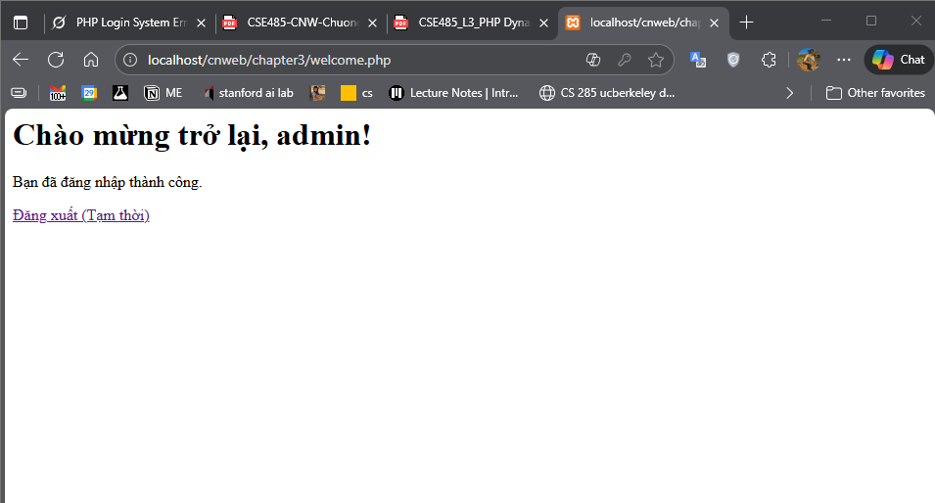

Câu hỏi của tôi là: giả sử lần đầu đã đăng nhập thành công, server gen ra một chuỗi cookie, lưu vào db của server, và gửi cookie đó về client side, vậy hai chuỗi đó là giống nhau. Vậy có thể nói ta có thể dễ dàng để người khác lấy cookie của máy bạn, copy vào trình duyệt của máy họ và server sẽ cho phép họ đăng nhập không , nếu không, trình bày các cơ chế mà các ứng dụng nổi tiếng như facebook, ig,… xử lí dạng ăn cắp tài khoản đó

